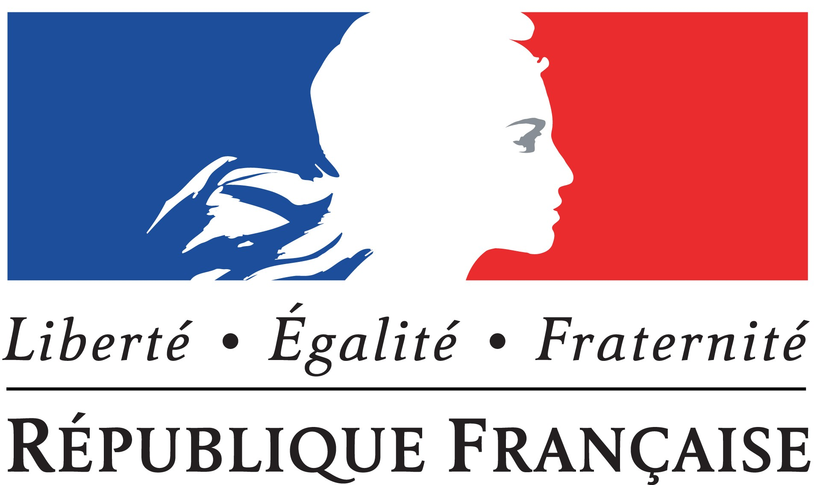

Poziv za natječaj/konkurs

Stipendije francuske vlade za doktorske studije 2015
« Dopustite da vas očara izvanvredan kvalitet francuskog naučnog istraživanja ! »

Francuska vlada svake godine dodjeljuje studijske stipendije nivoa doktorata studentima Bosne i Hercegovine. Stipendijski program uključuje troškove smještaja i boravka, zdravstveno osiguranje kao lakši pristup prilikom istraživanja tokom devet mjeseci u periodu od maksimalno tri godine.

Ko se može prijaviti ?
Mogu se prijaviti studenti a i zaposlene osobe koji su :
- Državljani Bosne i Hercegovine
- Diplomirali ili su u toku dobijanja diplome na kraju studija Master 2, ili peta godina poslije Mature.
- Imaju nivo znanja francuskog jezika dovoljan za praćenje časova na francuskom jeziku, nivo B2 zajedničkog evropskog okvira za jezike, pismeno i usmeno (CECR). Ako student, u izuzetnom slučaju, planira svoje istraživanje obavljati na nekom drugom a ne na francuskom jeziku, po dolasku u Francusku morati će obavezno upisati intenzivni kurs francuskog jezika.
- Studenti već upisani na doktorske studije ili zaposlene osobe koje posjeduju diplomu kraja studija Master 2 ili peta godina poslije Mature mogu se također prijaviti.

Kako će se obaviti izbor ?
Komisija za dodjelu stipendija će voditi računa o više kriterija :
- Prioritet će se dati studentima koji žele ići u Francusku u sklopu saradnje između njihovog matičnog univerziteta i nekog francuskog univerziteta ili u okviru povlaštenih programa saradnje Ambasade Francuske u Sarajevu,
- Kvalitetan CV kao i uspješno studiranje,
- Motivacija istraživača i osnovanost njegovog naučno-istraživačkog projekta,
- Sposobnost za provjeru i samo vođene istraživanja.
Studenti moraju biti detaljno informisani o francuskim ustanovama u koje žele da se upišu (informacije dostupne na stranici Campus France, http://www.campusfrance.org/fr/).

Gdje predati kandidaturu ?
Kandidature (Obavezne informacije (preuzeti) + CV + pismo motivacije) se trebaju poslati najkasnije do 01. decembra 2014. godine na boursesfrance.sarajevo-amba@diplomatie.gouv.fr ili putem pošte :
Odjel za kulturu i saradnju Ambasade Francuske u Bosni i Hercegovini, Mehmed-bega Kapetanovića, Ljubušaka 16, 71000 Sarajevo.

Kontakt : Catherine Constant, catherine.constant@diplomatie.gouv.fr

NB : Ambasada Francuske će elektronskim putem potvrditi registrovanje svih kandidatura pristiglih bilo elektronskim putem bilo putem pošte.

